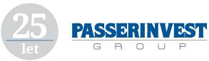

**TISKOVÁ ZPRÁVA** V Praze dne 23. května 2017

# PASSERINVEST GROUP je nejobdivovanější firmou v oblasti nemovitostí, služby pro podniky CZECH TOP 100

**PASSERINVEST GROUP, přední česká developerská a investiční společnost, se umístila na prvním místě v žebříčku 100 obdivovaných firem České republiky 2017 – Činnosti v oblasti nemovitostí, služby pro podniky –, kterou každoročně pořádá a vyhlašuje sdružení CZECH TOP 100. Vedle tohoto úspěšného umístění se v letošním roce posunula o příčku výše na 8. místo v celkovém hodnocení 100 obdivovaných firem České republiky 2017.**

PASSERINVEST GROUP, česká developerská a investiční společnost, která je v hlavním městě známá zejména díky budování multifunkčního areálu BB Centrum a v moravskoslezském kraji projektem Nová Karolina Park, potvrdila získaným oceněním, že ve svém oboru patří mezi opravdové špičky. Dokazuje to také nedávné ocenění Radima Passera cenou Central & Eastern European Real Estate Quality Awards (CEEQA) za celoživotní přínos – Lifetime Achievement in Real Estate, která se uděluje osobnostem za významný přínos pro nemovitostní sektor „nové“ Evropy.

Pořadí žebříčku CZECH TOP 100 je sestavováno na základě hodnocení manažerů významných společností, ekonomických a finančních analytiků, zástupců oborových sdružení, svazů a profesních asociací, kterých bylo v letošním ročníku více než 1 500.

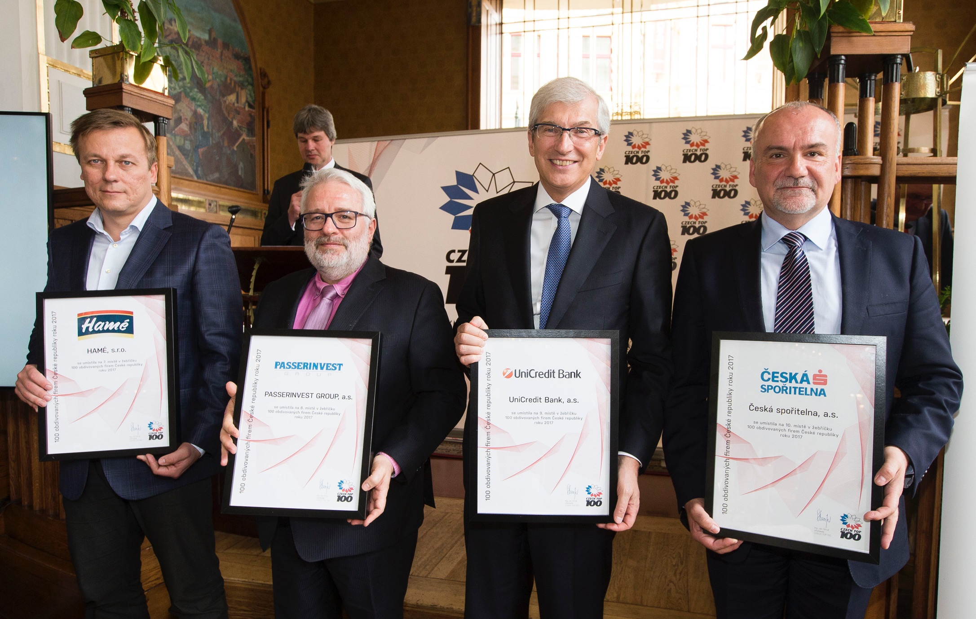

Druhý zleva: Vladimír Klouda, výkonný ředitel PASSERINVEST GROUP, přebírá ocenění.

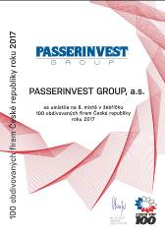

Diplom společnosti PASSERINVEST GROUP

Více informací a fotografie v tiskové kvalitě Vám poskytne:

Kristýna Samková**,** Head of PR and Marketing dept.

**PASSERINVEST GROUP, a.s.**

Tel.: (+420) 221 582 111

Mobil: (+420) 602 186 708

E-mail: [Kristyna.Samkova@Passerinvest.cz](mailto:Kristyna.Samkova@Passerinvest.cz)

[www.passerinvest.cz](http://www.passerinvest.cz/), [www.bbcentrum.cz](http://www.bbcentrum.cz)

Marcela Štefcová

**Crest Communications a.s.**

Mobil: (+420) 731 613 669

E-mail: marcela.stefcova@crestcom.cz

**O developerovi**

**PASSERINVEST GROUP**, a. s., je ryze česká developerská a investiční společnost, jejíž jméno je spojováno zejména s realizací multifunkčního areálu **BB Centrum** v Praze 4 – Michli. Tímto, svého druhu nejúspěšnějším a nejrozsáhlejším českým projektem, si společnost založená roku 1991 Radimem Passerem vybudovala velmi dobré jméno jak na domácí, tak mezinárodní úrovni. Zásluhu na tom má nejenom kvalita realizovaných projektů a vysoká úroveň poskytovaných služeb, ale i smysl pro fair-play, vstřícný vztah k nájemcům-uživatelům budov a zodpovědnost vůči společnosti i životnímu prostředí. Ve svém portfoliu má **PASSERINVEST GROUP** další zajímavé developerské projekty.